ADRIANA SANDRINE GÉRARD DANIEL
UGARTE KIBERLAIN DEPARDIEU AUTEUIL
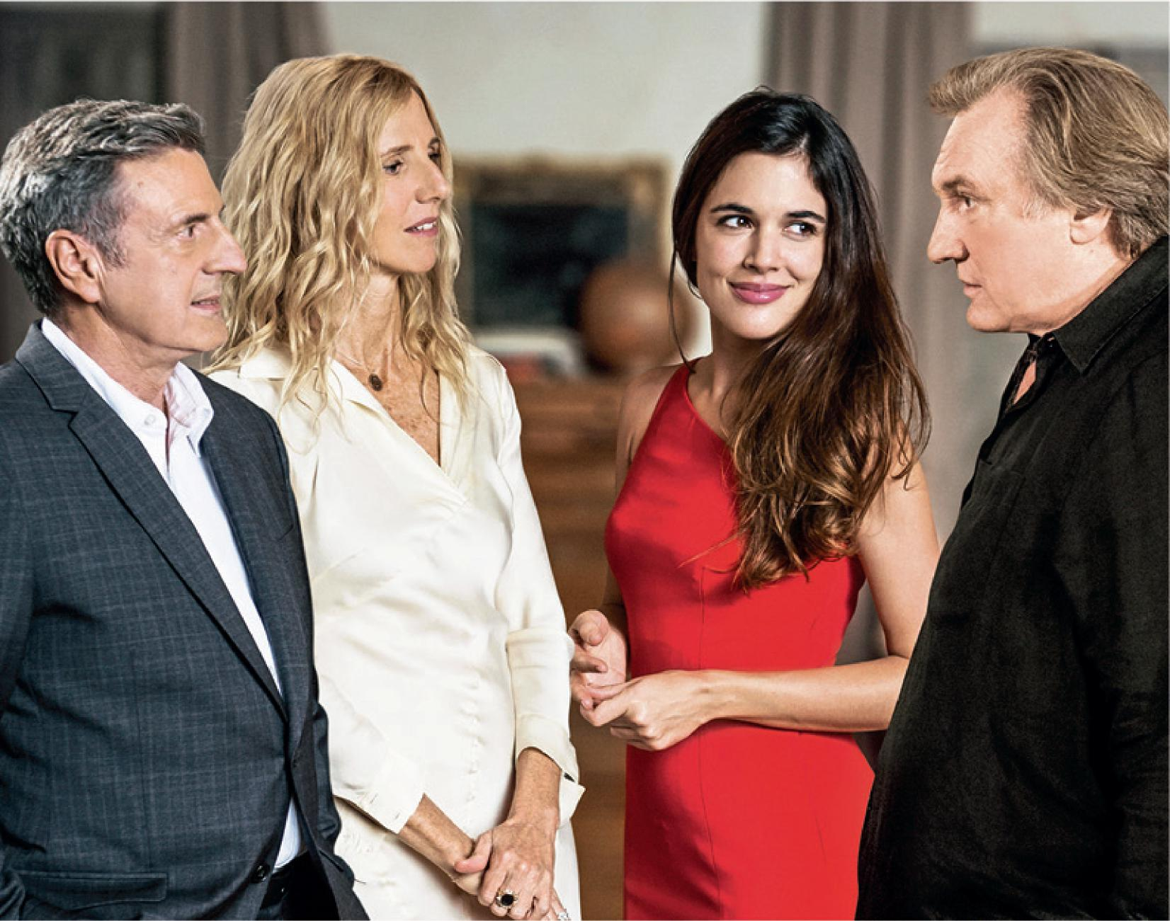

ENAMORADO
DE MI MUJER

UNA COMEDIA DE

DANIEL AUTEUIL

Adaptación de "L’ENVERS DU DÉCOR" de FLORIAN ZELLER Guión Adaptación Diálogos de FLORIAN ZELLER

ENAMORADO

DE MI MUJER

UNA PELÍCULA DE
DANIEL AUTEUIL

ESTRENO: 21 SEPTIEMBRE 2018


Créditos de fotos: ©Christine Tamalet

CARTA DE INTENCIONES
Para esta cuarta película detrás de la cámara, me he alejado de la sombra protectora de Pagnol para lanzarme a un tema diferente: las frenéticas aventuras del amor.
Este proyecto tiene lo que más me apasiona de la vida: la parte de la infancia que permanece en el adulto. Esa habilidad intacta para soñar.
El argumento inicial de ENAMORADO DE MI MUJER arranca durante una cena en la que mi personaje conoce a la nueva novia de su mejor amigo, una chica espectacular.
Después empiezo a fantasear, todo ante los ojos de mi mujer, que sabe muy bien
llevarme a donde ella quiere.
El personaje de Daniel tiene la audacia de cambiar sus hábitos de vida por un nuevo futuro, la promesa de un cambio de vida siempre posible que no hemos sido capaces de concretar, una ambición que no nos hemos atrevido a hacer realidad.
Lo cierto es que se trata de un hombre bastante infantil. Es editor, pero se sigue pareciendo a un libro inacabado. Se parece un poco a Jean-Paul Belmondo en CÓMO DESTRUIR AL MÁS FAMOSO AGENTE SECRETO DEL MUNDO: un hombre que se inventa constantemente una doble vida que sirve para recomponer y sublimar la verdadera. Este ir y venir entre fantasía y realidad tiene un único objetivo: rendir homenaje a ese sueño que reviste de colores vivos la monotonía de nuestras vidas.
¿Quién de nosotros se atrevería a afirmar que de todas las existencias posibles, la única vida que desea es la vida que tiene? Al soñar nos damos cuenta de que sólo tenemos una vida, aunque quisiéramos habitar en un millar.
Esta película no es más que una fantasía romántica que hace una pregunta directa a todos nosotros: ¿Qué queremos cuando deseamos al otro?
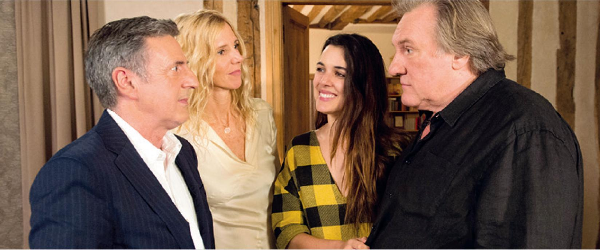

Aunque algunas personas creen que las relaciones románticas son falsas y grotescas, a mí me apasiona, y me desconcierta ese misterio que constituye la estabilidad de una pareja. Admiro la inteligencia de las mujeres porque saben gestionar tan bien nuestra ineptitud. Así es como Sandrine Kiberlain, que encarna a Isabelle, representa la feminidad absoluta, la inteligencia y la belleza, pero sobre todo la fuerza para no dejarse pisar, para tomar las riendas. Trabajamos juntos hace unos años en una película de PIERRE SALVADORI titulada USTED PRIMERO, y estaba esperando la oportunidad de volver a estar con ella en la pantalla... Sandrine es perfecta para este tipo de personaje que puede pasar en un segundo de la seducción a la ira. Es una mujer que no sabe hacer trampas, que está condenada a la verdad porque su piel deja patente inmediatamente lo contrario de lo que pasa por su mente... Es una compañera fantástica, una actriz impresionante alguien con quien es muy fácil y muy agradable trabajar...

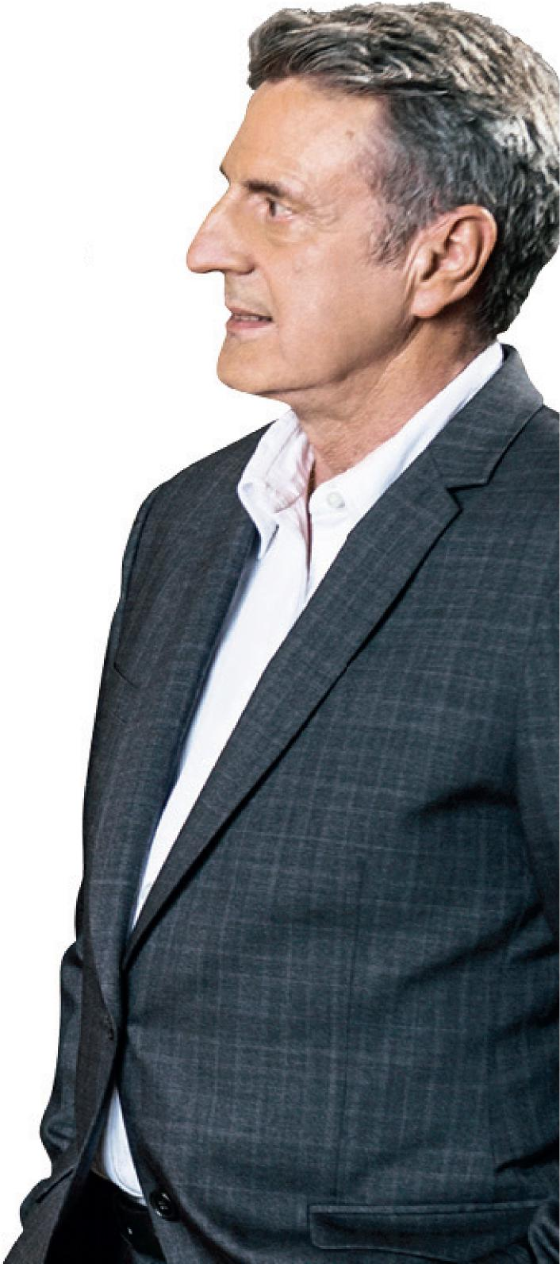
En cuanto a Adriana Ugarte, podría ser la protagonista de una película de Buñuel como ESE OSCURO OBJETO DE DESEO. Sabe desdoblarse para interpretar las dos facetas del mismo personaje, mitad ángel, mitad demonio. Isabelle piensa que es una seductora, una especie de María Casares sexy, y Patrick piensa que es la mujer que le hará por fin feliz. Además, le pedí a Gérard que imaginara que Adriana representaba lo que era Catherine Deneuve en EL ÚLTIMO METRO o Fanny Ardant en LA MUJER DE AL LADO.
Esta historia, que es más una historia de sentimientos que de sexo, explora una derivada de la palabra "amor", la amistad.
Tengo un principio: los personajes deben ser creíbles y por lo tanto es necesario que creamos a quienes los encarnan. Gérard y yo compartimos una historia cinematográfica común. En esta película, cuando dice "Daniel" y me doy la vuelta, ya está: ¡somos él y yo! Es un gran actor y cuando quiere, puede dar vida a cualquier personaje... Quería volver a rodar con él porque es un hombre al que quiero muchísimo, al que echo de menos y, como director, me gusta reunir a personas con las que quiero pasar un poco de tiempo... En esta película, Gérard deja traslucir una ligereza conmovedora. Es como si flotara... Aunque los cuerpos cambien, la sensación que produce estar enamorado no cambia. ¡De hecho, Cupido está representado por un gordito con alas! "El amor flota en el aire", como dice la canción...
ENAMORADO DE MI MUJER es un paseo durante el cual nos danos cuenta que nuestras vidas están repletas de debilidades, confusión, de paisajes sin líneas rectas donde es más interesante engañarse a sí mismo para sobrellevar nuestra propia vida... a fuerza de soñar.

DANIEL AUTEUIL
ENAMORADO
DE MI MUJER

ADRIANA UGARTE
Lo cierto es que el público francés y también DANIEL AUTEUIL la descubrieron en 2016 en la película "Julieta" de PEDRO ALMODOVAR... ¿Este es su primer cambio de rumbo importante en su carrera de actriz joven?
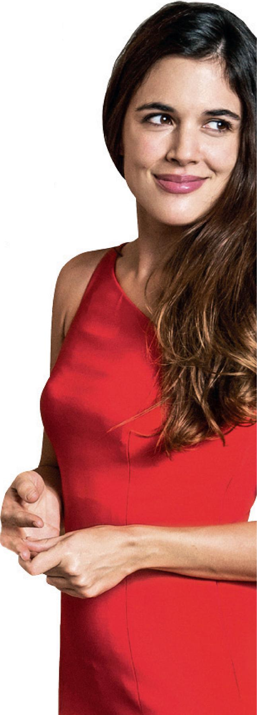
AU: Por supuesto. Trabajar con Pedro fue una experiencia muy importante. Es un director genial, cuyas películas se ven en todo el mundo y rodar con él permite que te conozcan en otros países, trabajar en otro lugar... Ya había trabajado con directores importantes en España antes de "Julieta" y había aprendido mucho de ellos, ¡pero con Pedro todo adquiere una dimensión especial! Tiene una inteligencia prodigiosa, una capacidad inusitada para crear otros mundos...
¿Le sorprendió recibir la propuesta de DANIEL AUTEUIL para trabajar en su película ENAMORADO DE MI MUJER?
AU: ¡Me quedé más que sorprendida! En la obra original, Emma es una chica muy francesa y sé que Daniel cambió las cosas para que en su guión el papel lo hiciera una española. ¡Fue un auténtico regalo y me costó mucho tiempo asumir que lo había escrito para mí!
¿Trabajar en francés con actores franceses fue una dificultad o por el contrario, una especie de desafío?
AU: De hecho, ha sido muy emocionante trabajar por primera vez en una lengua que no es la mía. Descubrí que necesitaba escuchar aún más a mis compañeros, prestarles toda mi atención... Es un proceso muy interesante. Cuando hacía teatro en España, a los 20 años, conocí a una actriz que tenía problemas de audición desde su niñez... Le costaba mucho escuchar a los actores, pero lo cierto es que ella era la que prestaba más atención a lo que sucedía en el escenario. Aprendí una verdadera lección: cuando las cosas son difíciles, debes redoblar tus esfuerzos...
ENAMORADO
DE MI MUJER

¿Cómo describiría a Emma, la joven a la que encarna en la película?
AU: Cuando leí el guión, comprendí que debía evitar interpretar a una lolita que revolotea entre dos hombres, los personajes de Daniel y Gérard... Hubiera sido reducir a Emma a una faceta superficial y banal, algo que ella no es en absoluto. Quería que el personaje transmitiera una fuerza sexual real, pero también inteligencia. Para mí, Emma es una chica a la que un hombre puede desear, pero con la que también querría casarse y eso marca la diferencia... ¡Se lo dije muy al principio a Daniel y me sentí aliviada de que opinara exactamente lo mismo!
Emma también representa la fantasía de otra vida, una huida para los personajes de GÉRARD DEPARDIEU (Patrick) y DANIEL AUTEUIL (Daniel)…
AU: Sí, y eso era lo más interesante: Frente a estos hombres mayores, Emma representa la oportunidad de recuperar cierta juventud sentimental y sexual... Despierta en ellos el sueño o la ilusión de una época pasada y les hace creer que pueden iniciar una nueva vida... De hecho, creo que Emma personifica lo que suele llamarse "la crisis de los 50". Y esto no sólo le ocurre a los hombres, sino a todos los seres humanos cuando se dan cuenta de que el tiempo se está acabando y que su vida no será eterna... Lo que dice la película es "¡disfruta del presente!"
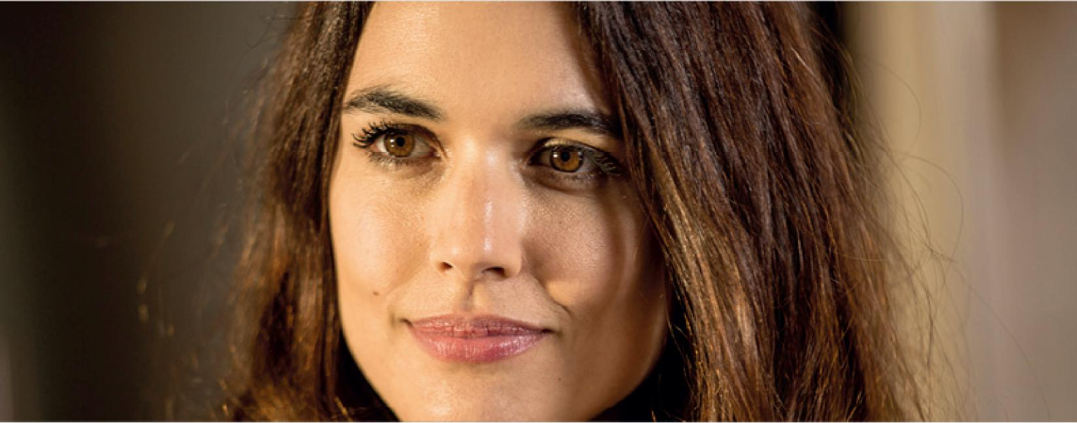
Cuéntenos como ha sido trabajar con DANIEL AUTEUIL, que tenía la doble peculiaridad de ser su director y su compañero de trabajo...
AU: ¡Para mí, Daniel es un genio! No solo tiene inteligencia y talento, también es una persona considerada y protectora. De hecho, tenía miedo de que primara el director, a que se centrara en dirigir su película y que descuidara los vínculos que deben crearse en un plató entre los actores. ¡Pero fue todo lo contrario! Daniel supo desempeñar ambos papeles al mismo tiempo. Tenía la autoridad del director y la generosidad del actor, fue extraordinario...

ENAMORADO

DE MI MUJER
9

Al comienzo de la película, interpreta a la nueva novia de GÉRARD DEPARDIEU. Me imagino que trabajar con un actor como él ha sido una experiencia increíble...
AU: Es otro de los sueños que se han hecho realidad en esta película... Gérard es muy conocido en España. De pequeña veía muchas películas francesas con la familia, incluidas las de Gérard. Cuando supe que iba a trabajar con él, no me lo podía creer... Desde nuestro primer encuentre supe que no me decepcionaría: supe inmediatamente que me sentiría a gusto con él, como si nos conociéramos de toda la vida. Compartimos la pasión por la lectura y tuvimos grandes conversaciones sobre literatura, sobre el amor... Además, Gérard es una persona tremendamente observadora: ¡Lo mira todo, lo ve todo, es increíble! Su habilidad para retener el más mínimo detalle es sorprendente...
¿Fue considerado con usted, una joven actriz española que hace su primera película en francés?
AU: Sí, me ayudó muchísimo... Gérard fue extremadamente paciente, amable y respetuoso.

¿Qué nos puede decir de SANDRINE KIBERLAIN, que interpreta a lsabelle, una especie de rival que se enfrenta a su personaje de Emma?

AU: ¡Nada que ver con lo que es en la vida real! Sandrine es un ser humano maravilloso. ¡La comparo con un caramelo! Es dulce, deliciosa... No sabía cómo iban a discurrir las cosas con ella durante el rodaje, pero me quedé tranquila enseguida...

El público francés va a conocerla mucho mejor gracias a la película de DANIEL AUTEUIL. ¿Le gustaría repetir la experiencia?
AU: Sí, sería maravilloso y de hecho tengo otro proyecto que debería concretarse este verano... Además me encantaría volver a trabajar con Daniel, Gérard y Sandrine, y también me gustaría rodar con Vincent Cassel, que es un actor que me encanta, con Juliette Binoche o Isabelle Huppert, por ejemplo... ¡Ya veremos!

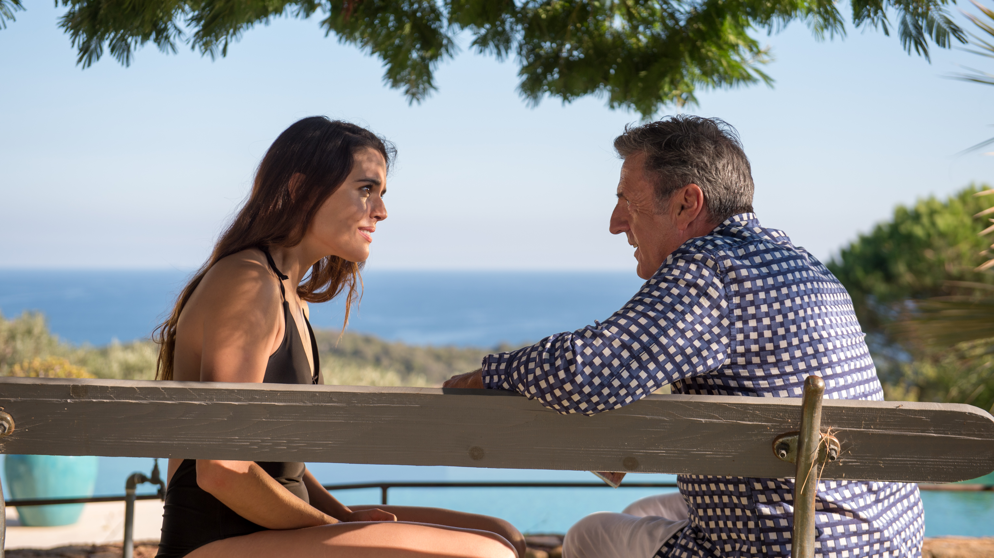

SANDRINE KIBERLAIN
5
Ya había trabajado con DANIEL AUTEUIL actor hace 15 años en "Usted primero", la película de PIERRE SALVADORI. ¿Fue un aliciente para volver a reunirse con él, esta vez como director de ENAMORADO DE MI MUJER?
SK: Sí... Me acordada de nuestro maravilloso encuentro en la película de Salvadori. Cuando actué con él, me hizo pensar en esos niños que se abandonan totalmente cuando juegan: no sabemos qué está ocurriendo pero estamos fascinados por lo que dicen... No me gusta "psicoanalizar" a los personajes que interpreto así que esa forma de actuar me gustó mucho. Daniel es uno de esos actores que tienen un enfoque muy saludable de la interpretación: se dedica a ello por un buen motivo...
¿Y cuándo le hizo esta propuesta?
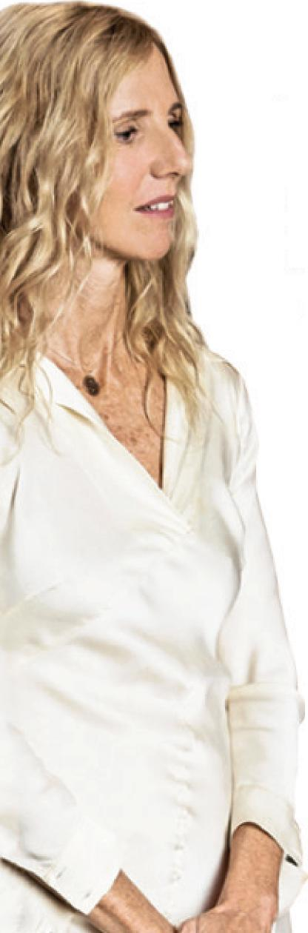
SK: Bueno, ha sido una mezcla de varias cosas: reencontrarme con un hombre al que adoro, con el compañero que quiero y descubrir la mirada del cineasta en esta historia. Me intrigó mucho. Me preguntaba cómo iba a rodar esta historia... Pero tenía mucha confianza en él porque conocía su forma de abordar el cine. Daniel me habló enseguida de sus ideas, de su visión de la adaptación y me entusiasmó, incluso antes de haber leído el guión...
En efecto, ENAMORADO DE MI MUJER es una versión muy diferente a la historia de la obra. Usted también es realizadora, así que, ¿cuál es su opinión del DANIEL AUTEUIL realizador?
SK: Debo dejar claro que mi experiencia como directora es muy modesta ya que hasta ahora sólo he realizado un cortometraje, pero es cierto que Daniel se refería a veces a mi trabajo en nuestras conversaciones. Esa es otra de sus cualidades: la humildad... Yo diría que su labor de director se ha centrado en alejarnos lo más posible de la obra original. La puesta en escena de su película tiene mucho movimiento, un gran número de exteriores, los decorados están vivos. Es cierto que la historia se centra en un cuarteto y eso podría dar pie a demasiadas conversaciones, pero ha ocurrido todo lo contrario. La historia que se cuenta es básica y todo el mundo puede identificarse con ella: la de una pareja que se quiere desde hace mucho tiempo y cuya vida cotidiana se desbarata con la llegada de la nueva y joven novia de un amigo... Basándose en una situación relativamente banal, Daniel ha rodado una película que se centra en las miradas, en saber escuchar y en los actores. Es un director que se preocupa mucho de la exactitud de las situaciones, muy preciso, aunque también da una gran libertad a los actores que elige y confía en ellos... Ha sabido sacar lo mejor de nosotros mismos y crear un ambiente en el que todos hemos disfrutado de actuar juntos. ¡Su lema era que teníamos que estar guapos, ser buenos y hacerlo bien!

Ha hablado de confianza: la película se basa en el principio del sueño, del "¿y si?", entre realidad y salto hacia adelante en el tiempo... Es una propuesta bastante atrevida, casi arriesgada. ¿Cómo lo percibió al leer el guión?
SK: Puede que atrevida, pero con un guión muy bien estructurado y con la seguridad que da que Daniel podría servirse de todo eso en el montaje. Sabía que su película sería original en la forma, pero sin perder de vista su propósito original ni sus personajes. ¡Me gusta asumir riesgos y este principio de sueño-realidad, presente-futuro no me asustaba en absoluto! De hecho, siempre es una cuestión de confianza: sabes que tu director tiene su historia en mente, todos saben lo que quiere... Daniel también tiene esta habilidad de director-actor que le permite alternar esos dos puestos sin problemas, sin que uno se dé cuenta. Nos dirige y luego vuelve a actuar con nosotros. Eso otorga a la película un tono muy original, que te recuerda (salvando las distancias) al de WOODY ALLEN, un director que también juega mucho con los pensamientos de sus personajes.
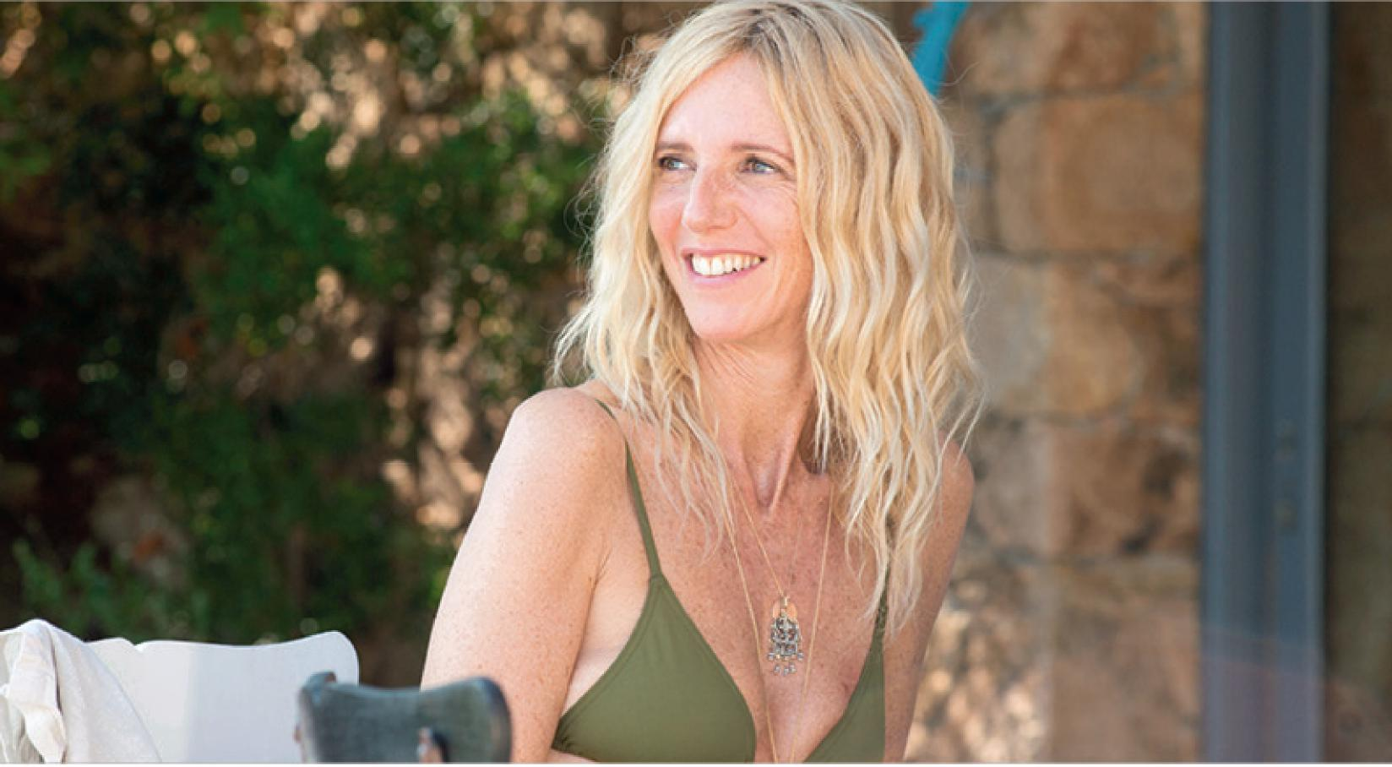
Su personaje es Isabelle, la mujer de DANIEL AUTEUIL en la historia. Es una mujer polifacética: inquietante y problemática, irritante e irritada, desestabilizada y desestabilizadora...
SK: ¡Pero eso es lo que me gusta! Me encantan los personajes que no sabes dónde encajar cuando los ves por primera vez. Además, es un rasgo de nuestra naturaleza humana: estamos hechos de paradojas, contradicciones, neurosis... En cuanto a Isabelle, diría que es una mujer que ama a su hombre, que ama su vida. En realidad es una persona muy cabal. Pero dicho esto, también puede convertirse en una estratega para salvar el pellejo, se enfada, le da un ataque de nervios por un detalle y ¡asume una situación que resulta "inasumible" para los demás! Me encanta interpretar este tipo de excesos...

ENAMORADO

DE MI MUJER

Por ejemplo, cuando Isabelle ve entrar por la puerta de su casa a la súper sexy Emma, se quita el vestido serio y negro que lleva ¡y lo cambia por otro mucho más espectacular!
SK: Isabelle es como todas las mujeres, ¡nunca estamos seguras de nada! Puedes vivir durante años con el mismo hombre y de repente esa vida se pone en cuestión por una bobada, o como en la película, ¡por una criatura de ensueño! Mi personaje es lo bastante inteligente para saber que nadie es dueño de nadie, que hay que respetar la libertad del otro; pero por otro lado, esa inteligencia también le permite atreverse a todo... ¡Creo que cuando estamos enamorados tenemos mucha cara! Y sí, una mujer puede levantarse de la mesa, quitarse un vestido negro demasiado serio y ponerse otro más sexy... Isabelle sería estúpida si se diera por vencida. Ve llegar a esta chica espectacular, 20 años más joven que ella, y su instinto le avisa del peligro. Se siente vulnerable. Pero reacciona. Y por eso resulta entrañable... Estoy segura de que todas las mujeres que vayan a ver la película se identificarán con Isabelle: todas somos frágiles en el amor y todas deseamos que nuestro hombre no nos abandone...
Hablemos de la persona que encarna ese peligro cuando llega a su casa en la película: Emma, que interpreta la actriz española ADRIANA UGARTE...
SK: Todos nos fuimos conociendo a medida que avanzaba la película, basándonos en este principio de interpretación a puerta cerrada... Enseguida me di cuenta de que Adriana era una chica inteligente y valiente. ¡Se lanzó a interpretar un papel en francés y logró divertirse tanto como Daniel, Gerard y yo! La situación era muy interesante. Todos somos diferentes pero teníamos en común las ganas de disfrutar actuando juntos. Adriana no nos dejó ver nunca sus dificultades, que, estoy segura, eran reales al tener que enfrentarse a una lengua que no es el suya. No tardó en encontrar su sitio entre nuestras personalidades, sin parecer intimidada y mejor aún, no dudó en mostrarnos la suya... Me encanta esta joven. Lo tiene todo: humor, compostura, belleza y espíritu. Con Gérard se mostró maravillosamente tierna, le cogía la mano; logró crear una intimidad que resulta creíble en la pantalla.
Menciona a GÉRARD DEPARDIEU. Esta es la primera vez que trabajan juntos... El encarna a un hombre enamorado frágil, casi infantil...
SK: ¡En efecto, es otro Obélix, pero más contemporáneo! Pero eso se le da maravillosamente bien. Gérard es un gran amante de la vida y de la gente. Para mí ha sido un descubrimiento maravilloso... En cuanto lo vi tuve ganas de abrazarlo, de reírme con él. ¿Qué más se puede decir? Está claro que ya conocía su carrera y su vida, pero no es lo mismo estar cerca de él y comprender que, de hecho, es un autodidacta al que le gustan las palabras, la interpretación... Y puedo decirle que cuando Gérard no está, se le echa de menos... Es una fuerza de la naturaleza... ¡Podría estar hablando todo el día de él! Admiro su forma tan personal de trabajar. No escucha, no responde como el resto de los actores. Resulta muy inquietante... En este rodaje tuve ataques de risa al escucharle dar una réplica, aunque fueran palabras muy corrientes, pero con ese tono tan particular... ¡Con él todo adquiere una dimensión increíble! Sé que ha sido muy feliz en este rodaje y de reencontrarse con Daniel...

ENAMORADO

DE MI MUJER

THOMAS DUTRONC
¿Puede explicarnos cómo le pidió DANIEL AUTEUIL que compusiera la música de su película? ¿Se conocían?
TD: Sí, nos conocimos hace unos años y este verano nos volvimos a encontrar durante la gira de VIEILLES CANAILLES y estuvimos hablando... Después, la primavera pasada, ¡me encontré por casualidad con Daniel debajo de mi casa! De hecho, somos vecinos y él estaba buscando localizaciones para su película. De repente, me preguntó si me interesaría componer la música... Dije que sí de forma impulsiva, pidiéndole que me contara la historia, que me hablara del reparto...
¿Cómo han trabajado juntos? DANIEL AUTEUIL dice que no estaba buscando concretamente un tono de gypsy jazz para la banda sonora...
TD: Es cierto que Daniel conocía la música de mis discos, pero lo que me entusiasmó de esta aventura fue la posibilidad de internarme en otros mundos musicales. Le dije que me encantaba el gypsy jazz pero que sabía componer otras cosas. Así que al final, la música de la película ha tenido música de jazz (¡no podemos reinventarnos completamente!). Pero hablamos mucho después de que yo hubiera leído su guión y preparamos el terreno juntos. En cierto sentido era mi primera experiencia así que comprendí que debía tranquilizar a Daniel, sobre todo porque necesitaba una canción inmediatamente ya que en un momento de la película, su personaje la tararea. Estábamos en junio y tenía que rodar en septiembre... Encontré enseguida algo que me gustaba y compuse muy deprisa. Por desgracia, me rompí el dedo de una mano y las cosas se complicaron. Estuve dos meses sin poder tocar la guitarra y el equipo tuvo que esperar. Pero teníamos los comienzos de los temas, el tono general de la banda sonora y pudimos recuperar el tiempo perdido en cuanto me recuperé.

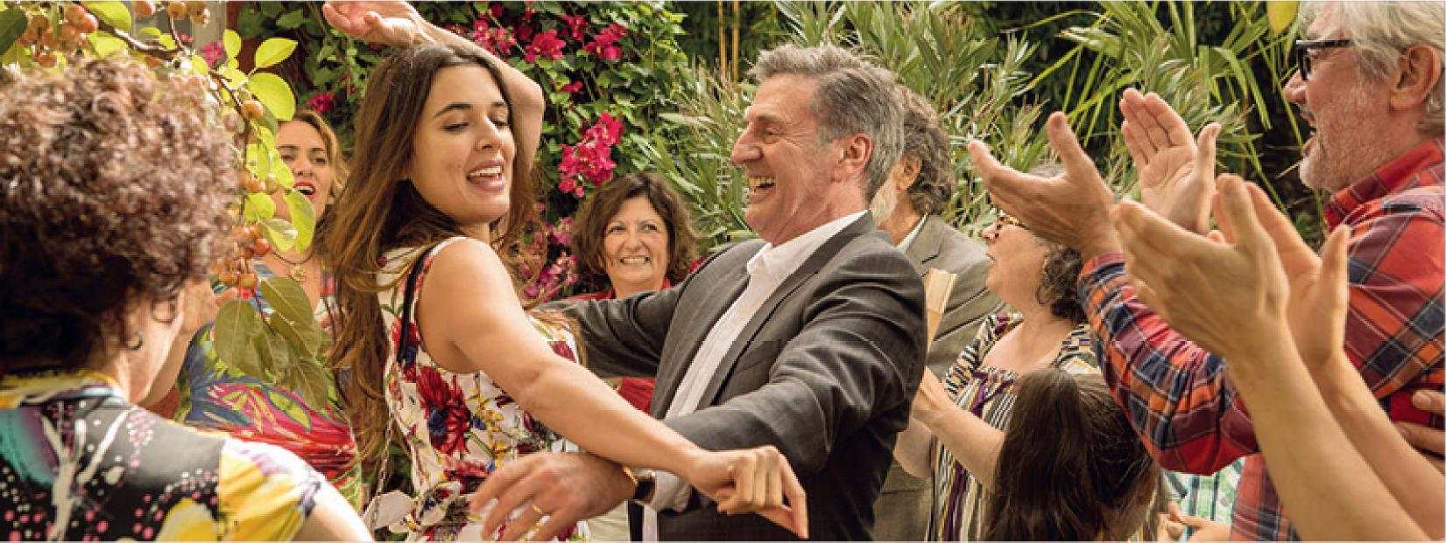

ENAMORADO

DE MI MUJER

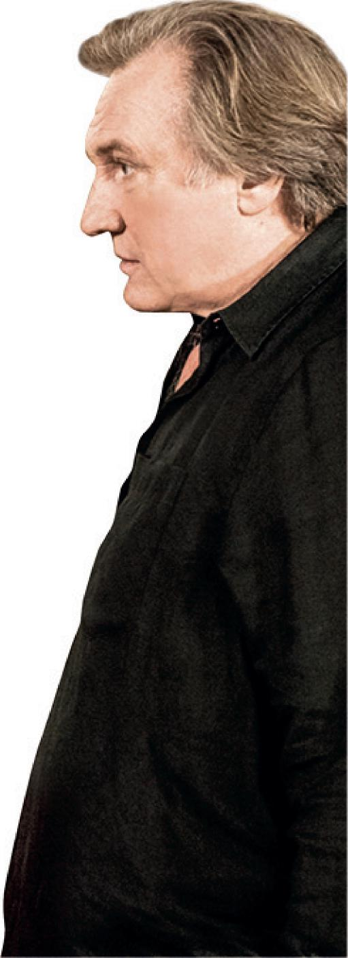
¿Es fácil componer la música de una película cuando sólo has leído el guión, sin haber visto ninguna imagen?
TD: No, no es nada fácil. Es totalmente diferente. Habíamos dejado de lado algunas ideas, pero probamos muchas cosas y, una vez más, Daniel supo ser paciente. Digo "nosotros" porque esta vez también trabajé con mis colegas, amigos con los que toco y que tienen muchísimo talento. Se trata de FRÉDÉRIC JAILLARD y XAVIER BUSSY que hicieron los arreglos de mis dos primeros álbumes. Ellos saben lo que tienen que hacer. Xavier, por ejemplo, trabajó en las variaciones de los temas de la banda sonora con el clarinete, el piano, las cuerdas... Fred trabajó con las partes del bajo o la batería. También pedí ayuda a DAVID CHIRON que ha compuesto canciones para mis discos y toca el bajo conmigo en las giras, a STÉPHANE BELMONDO en la trompeta o THOMAS BRAMERIE en el contrabajo, uno de los mejores especialistas franceses de este instrumento, a quien había escuchado tocar por primera vez unas semanas antes de grabar... Así que se trata de un auténtico trabajo de equipo que es lo que yo quería. Recurren a mí porque me llamo THOMAS DUTRONC pero yo siempre he trabajado rodeado de un equipo...
Antes de ENAMORADO DE MI MUJER, ya había participado en algunas bandas sonoras originales, como la de TRIPLETTES DE BELLEVILLE, pero esta es la primera solo suya. ¿Le gustaría hacer más?
TD: Es un ejercicio que lleva mucho tiempo. He aprendido muchas cosas componiendo esta música, y como suele decirse "se hace camino al andar". Y es lo que ha pasado en este caso. Hay que pasar por el proceso de fabricación, perder el tiempo, ir a la sala de montaje, volver al estudio para encajar las cosas inmediatamente antes de darte cuenta de que no sirve de nada y que es mejor ser espontáneo... A decir verdad, al principio quería reproducir un ambiente sudamericano que le diera un toque de humor a la película. También es una de las lecciones que he aprendido con esta película: comprender que un tipo de música puede dar un tono diferente a una película... ¡Daniel descubrió que resultaba demasiado cómico! Y tenía toda la razón, ¡sobre todo porque en las escenas en Venecia el ambiente ibérico no funcionaba nada bien! He visto la película terminada y me doy cuenta de que hay maravillosos momentos de simbiosis entre mi música y las imágenes de Daniel. Es una experiencia magnífica, con un presupuesto de trabajo suficiente para la música así que da muchas ganas de hacer más...
ENAMORADO
DE MI MUJER

